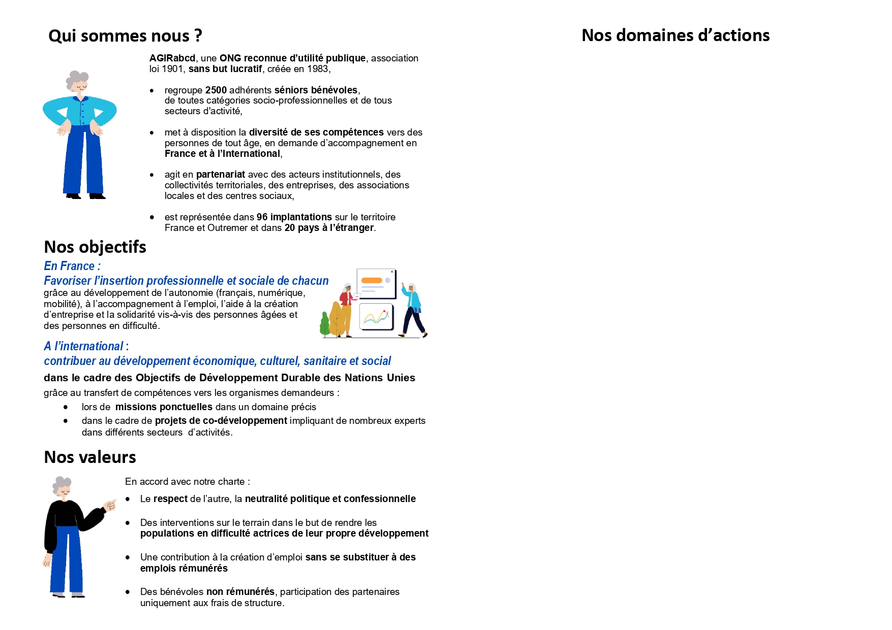

*ZONE disponible modifiable sous word*